Al principio aparece esto (El texto se lee del fichero entrada.txt):

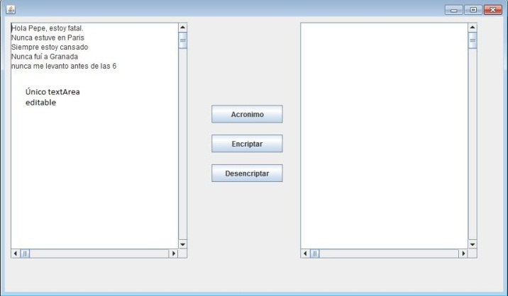

Al pulsar el botón “Acronimo” sale esto (dialogo modal):

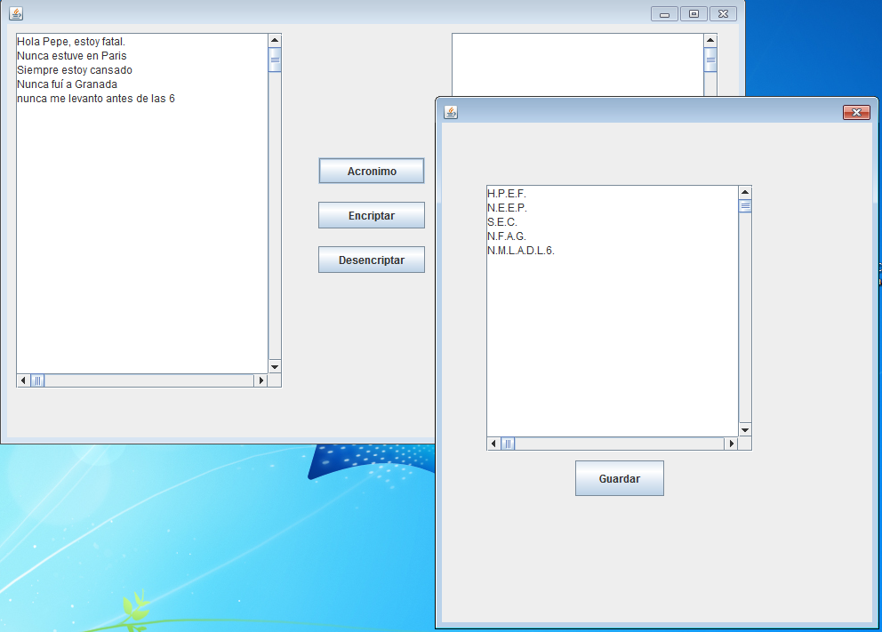

Si se pulsa el botón “Guardar” los acrónimos se guardan en el fichero salidaAcronimos.txt.

Al pulsar el botón “Encriptar” sale esto y el texto encriptado se guarda en el fichero salidaEncriptada.txt:

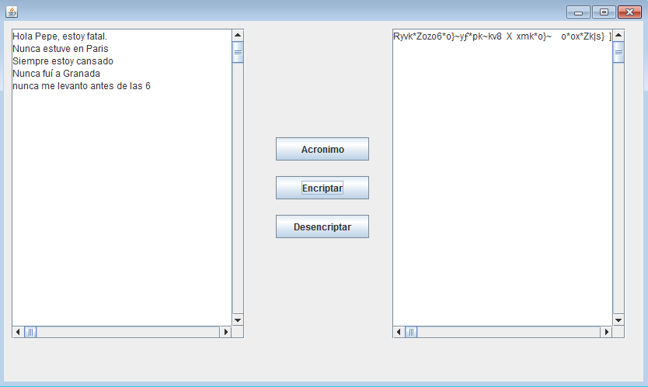

Al pulsar el botón “Desencriptar” sale esto (dialogo modal) con el botón “Guardar” deshabilitado:

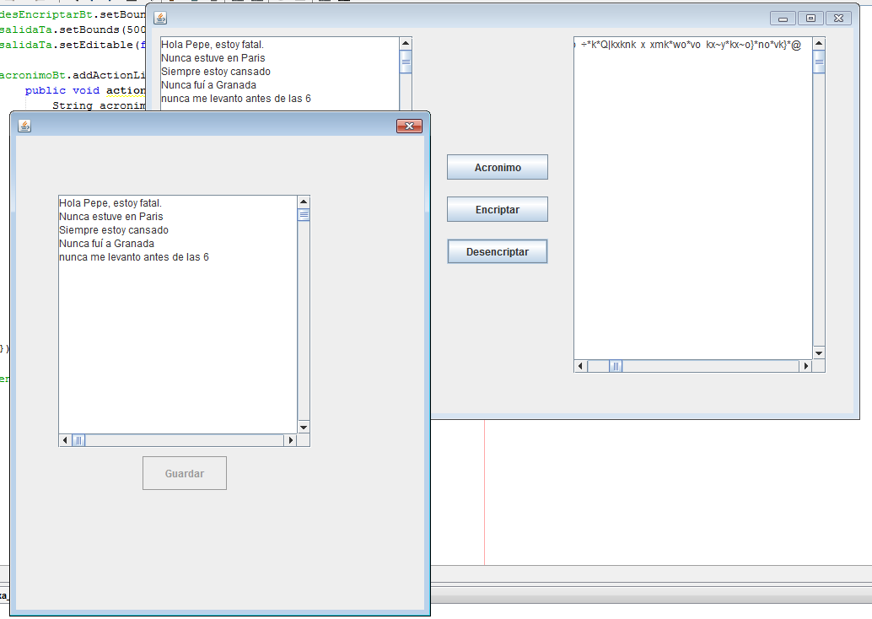

Al salir de la aplicación el fichero entrada.txt se actualiza con el contenido del textArea izquierdo, el único editable.

Presentar el contenido del fichero entrada.txt en el TextArea: 3 puntos

Algoritmo que produce el acrónimo: 12 puntos

Algoritmos que encriptan / desencriptan: 8 puntos

Presentar los acrónimos en el dialogo: 4 puntos

Presentar el texto encriptado en el TextArea: 2 puntos

Presentar el texto des encriptado en el dialogo: 4 puntos

Configurar el botón para “guardar” los acrónimos en un fichero: 6 puntos

Configurar los botones Acrónimo (3 puntos), encriptar(4 puntos) y desencriptar(4 puntos)

Implementar la clase IO: 4 puntos

Guardar el contenido de entrada en un fichero al cerrar la ventana de la aplicación: 2 puntos